Câu 6. Giải thích Trả lời các câu hỏi sau vào tập tin Word và nộp kèm với Lab5. Lưu ý một số câu hỏi giới hạn phạm vi giải thích trong bài thực hành này, vì vậy sinh viên phải trả lời đúng phạm vi vấn đề.

Liệt kê các giá trị của thuộc tính display và cho ví dụ với từng giá trị đó.
;
ThuocTinhdisplay: GiaTri
- block: Phần tử luôn bắt đầu trên một dòng mới và chiếm toàn bộ chiều rộng có sẵn (ví dụ: <div>, <p>).
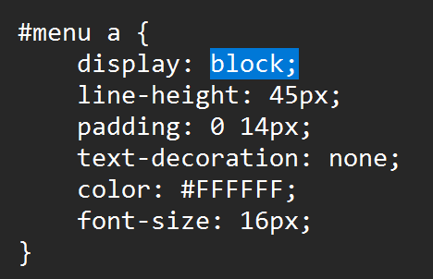
Trong bài: làm cho thẻ liên kết chiếm hết chiều cao và rộng của ô menu

- inline-block: Giống inline là nằm trên cùng một dòng, nhưng giống block là có thể chỉnh được width và height.
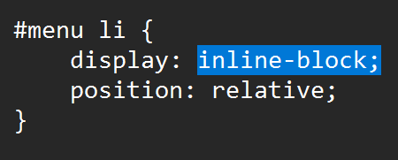
Ví dụ trong bài: giúp các mục menu nằm ngang hàng nhau.

- none: Ẩn phần tử hoàn toàn khỏi trang, không chiếm không gian.
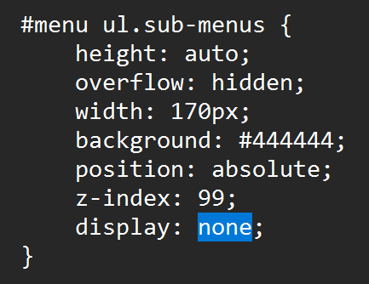
Ví dụ trong bài: ẩn menu con khi chưa rê chuột vào.
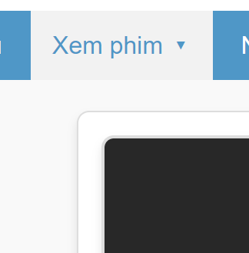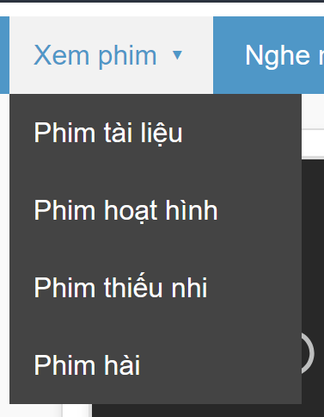

- flex: Kích hoạt bố cục Flexbox, giúp dàn trang linh hoạt.
Ví dụ trong bài: giúp các ô media tự động dàn hàng ngang và xuống dòng.
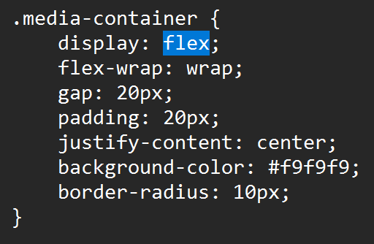

Cho biết sự khác nhau của display: none; và visibility: hidden;.
display: none;: Phần tử bị ẩn hoàn toàn và bị loại bỏ khỏi tài liệu. Nó không còn chiếm bất kỳ không gian nào trên.
visibility: hidden;: Phần tử bị ẩn đi nhưng vẫn chiếm không gian ban đầu của nó trên trang web.

Cho biết ý nghĩa của transform: scale(1.1); trong bài thực hành này.
Thuộc tính này nằm trong class .media-item:hover.
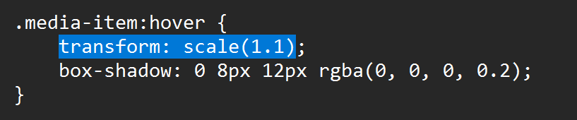
Ý nghĩa: Khi người dùng di chuột vào một khung media là nội dung nhạc, video,… khung đó sẽ được phóng to lên 1.1 lần (10%) so với kích thước gốc, tạo hiệu ứng nổi lên.

Cho biết ý nghĩa của transition: transform 0.3s ease; trong bài thực hành này.
Thuộc tính này nằm trong class .media-item và .media-item img.
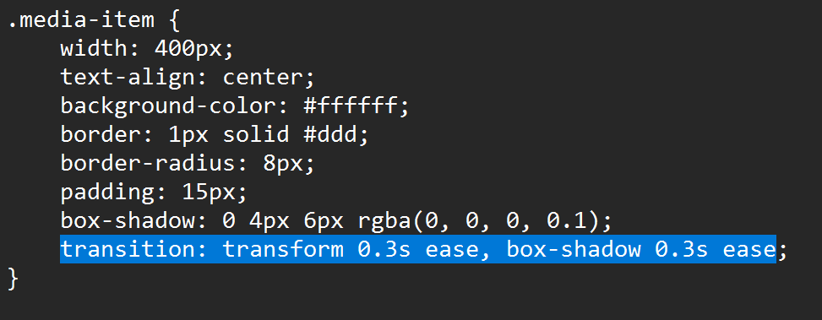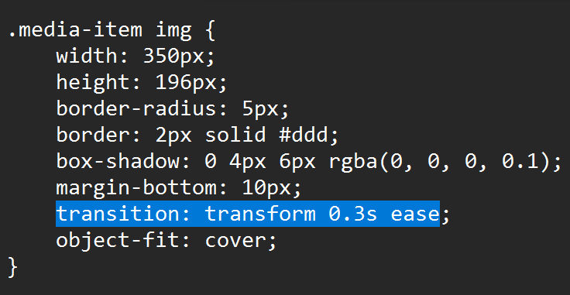
Ý nghĩa: Tạo hiệu ứng chuyển động mượt mà cho thuộc tính transform.
- Thời gian thực hiện chuyển động là 0.3 giây.
- Kiểu chuyển động là ease: bắt đầu chậm, nhanh dần ở giữa, rồi chậm lại ở cuối.

Cho biết ý nghĩa của TRANSITION: TRANSFORM 0.3S EASE, BOX-SHADOW 0.3S EASE; TRONG BÀI THỰC HÀNH NÀY.

Thuộc tính này nằm trong class .media-item.

Ý nghĩa: Thiết lập hiệu ứng chuyển động mượt mà cho đồng thời 2 thuộc tính:
- transform: Hiệu ứng phóng to khung hình.
- box-shadow: Hiệu ứng thay đổi độ đậm nhạt của bóng đổ.
Cả hai hiệu ứng đều diễn ra trong 0.3 giây với kiểu ease khi người dùng di chuột vào hoặc đưa chuột ra khỏi khung media.

- Cho biết ý nghĩa của border-radius: 8px; trong bài thực hành này.
Thuộc tính này được áp dụng cho .media-item, .media-item video, và .media-item iframe.
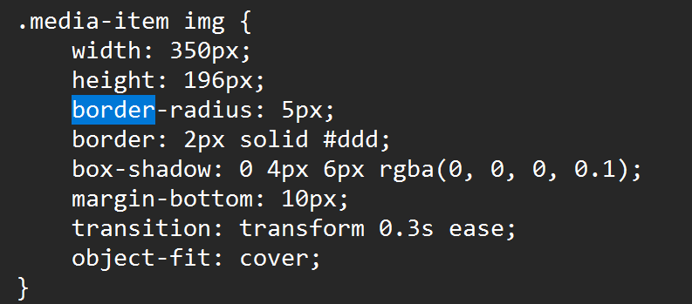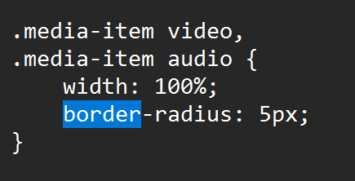
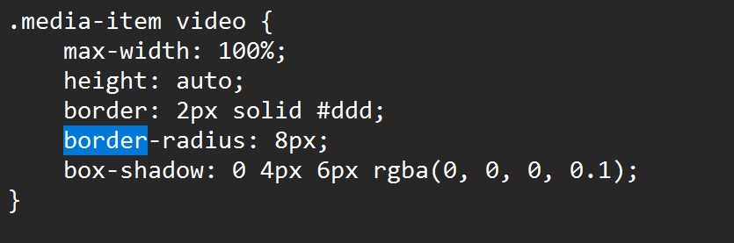

Ý nghĩa: Làm bo tròn 4 góc của phần tử với bán kính đường cong là 8px, giúp giao diện trông mềm mại và hiện đại hơn thay vì để góc vuông nhọn.

Giải thích hình sau:
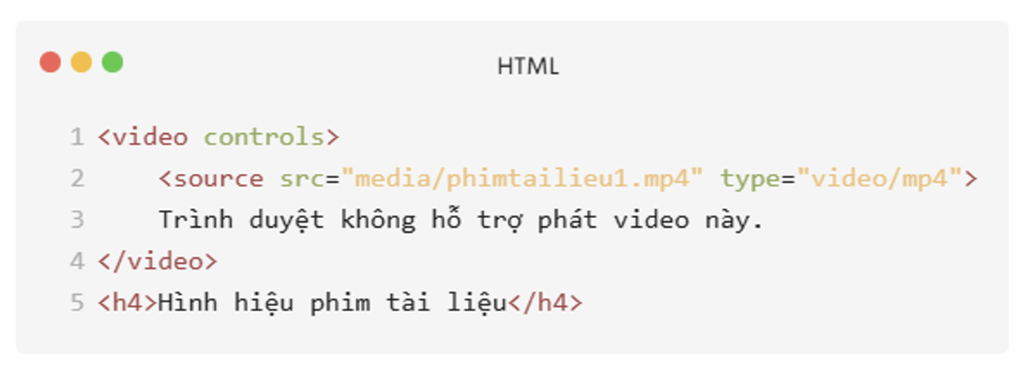
<video controls>: Khai báo trình phát video và hiển thị các nút điều khiển mặc định của trình duyệt .
- <source src="..." type="video/mp4">: Chỉ định đường dẫn đến file video và định dạng của nó để trình duyệt nhận biết.
- Dòng chữ "Trình duyệt không hỗ trợ phát video này.": Là nội dung dự phòng , chỉ hiện ra nếu trình duyệt của người dùng quá cũ không chạy được thẻ video này.
- <h4>: nội dung dưới video

Giải thích hình sau:
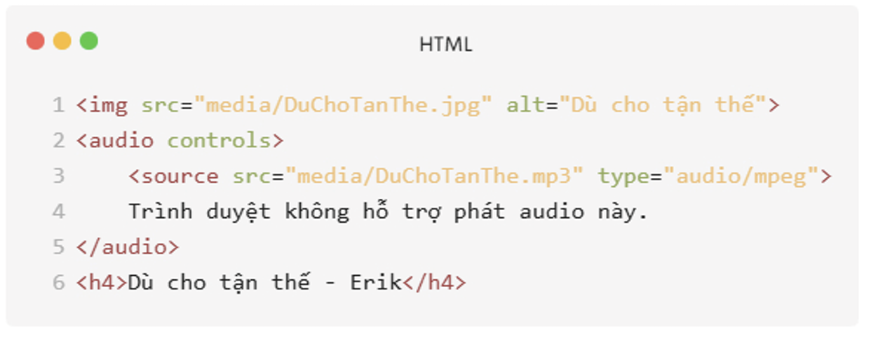
<img...>: Hiển thị ảnh bìa minh họa cho bài hát.
- <audio controls>: Khai báo trình phát âm thanh với các nút điều khiển.
- <source src="..." type="audio/mpeg">: Chỉ định đường dẫn đến file nhạc mp3.

